Секция Науки Математика
Радова Антонина Степановна
Аватар МАН ИВО 262035 ИЦ
antoninaradova@gmail.com

ТЕЗИСЫ
МАТЕМАТИКА ПЛАНА ТВОРЕНИЯ

Планирование является неотъемлемым свойством материи. По закону «нижестоящее входит в вышестоящее как часть, образуя новую цельность явления» следует необходимость существования Плана Отца как проекта «вышестоящего». И сама эволюция Человека предполагает формирование устойчивого плана творения самоорганизации при цельном усвоении всех данных и организации следующей ступени развития. [2]
Реализация Плана Творения Отца несомненно осуществляется по определённому алгоритму. Вполне естественным является желание вычислить самый эффективный способ развёртки событий. Сам План Творения состоит из набора синтезначал, которые складываются между собой и рождают Творение, а потом и Творящий Синтез, как специфику реализации. [4]
В содержании Плана Творения подразумевается некая гармония, некая взаимосвязь человека и Отца («вышестоящей системы»). В человечестве есть понятие «рока», «судьбы». Но судьба – это одна из вариаций Пути. А сам Путь – есмь развёрнутый План Творения в применении. [5] Некоторые жизненные ситуации можно было по-другому пройти, некоторые «узлы» можно было обойти, самоорганизоваться и достичь большего.
Если рассмотреть планирование, как внутренний итог действия систем самоорганизации, то после завершения самоорганизации (предыдущего развития), наступает внутренняя устойчивость с явлением организации итогов. В момент перехода от самоорганизации к устойчивой системе на её основе происходит планирование, вырабатывание устойчивого плана творения на основе совокупных данных самоорганизации.
Планирование предусматривает поиск следующей, более высокой степени самоорганизации (согласно закону иерархизированных систем, стремящихся к росту устойчивой цельности). А та часть плана творения, которая отвечает за перспективную новую самоорганизацию, делится, выделяя отдельный план перспективного роста из неустойчивых или не применённых совокупных данных. Устойчивый же план творения переходит от самоорганизации к воссоединённости с ранее действовавшими планами, формируя уже устойчивую цельность развития.
При самоорганизации в вырабатывании нового плана творения следующей ступени развития, человек получает все данные, как новой ступени, так и всех предыдущих. [2] В зависимости от выбора в узловых ситуациях (узловая точка Вершения) и разворачиваются дальнейшие события.
В Плане Творения обязателен чёткий математический подсчёт. Так как «план» является корнем слова «планарный» и используется применительно к таким дискретным объектам, как графы, то воспользуемся возможностями образно-дискретной математики для описания основных «узлов» и «связей» Плана Творения.

Опред. Графом называется множество, которое содержит вершины и ребра графа $\left(V,E\right)$.
Вершины графа $V=\left\{1,2,3,4\text{.}\text{.}\text{.}\right\}$
Ребра графа $E=\left\{\left(1,2\right),\left(3,2\right)\text{.}\text{.}\text{.}\right\}$
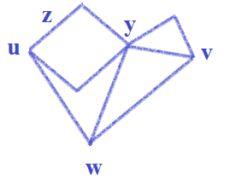

Метрика d(u,v) – функция, которая сопоставляет двум вершинам число. Метрика d(u,v)=2, d(u,w)=1, d(v,y)=2.

Творение Изначально Вышестоящего Отца происходит метрично и математично. Обладая синтезом метрик, ИВО меняет лишь метрические характеритики, вызывая этим изменения необходимых параметров жизни. Любой новый этап развития ИВДИВО, любой этап развития человека – это, по сути, смена и развитие самих метрик. [1]
Также интересна интерпретация закона, что каждый человек есть «Омега Отца» - каждый граф имеет вершины и ребра, то есть, налажены связи со всеми «клеточками Отца». А если все вершины графа центральные – все члены команды «центральные» - закон «Первый среди равных». Сама команда ИВДИВО – мультиграф. [3]

Рассмотрим пример реализации Плана Творения территорий проведения Съезда ИВДИВО (2000-2020г.г.) с помощью простых дискретных объектов – графов.

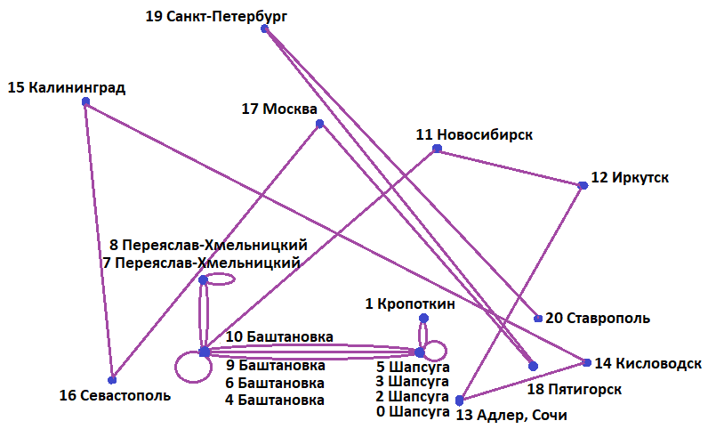
Количество вершин графа – 14, рёбер – 20.

Составим матрицу смежности. Для этого введём обозначения:
0 – в 2000г Съезд ИВДИВО проходил в Шапсуге
10 – в 2010г Съезд ИВДИВО проходил в Баштановке
20 – в 2020г Съезд ИВДИВО в Ставрополе

В графе есть «петля» - ребро начинается и заканчивается в одной и той же вершине (Шапсуга, Баштановка, Переяслав-Хмельницкий).

Матрица смежности

 | 0 | 1 | 2 | 3 | 4 | 5 | 6 | 7 | 8 | 9 | 10 | 11 | 12 | 13 | 14 | 15 | 16 | 17 | 18 | 19 | 20
0 | 0 | 1 | 0 | 0 | 0 | 0 | 0 | 0 | 0 | 0 | 0 | 0 | 0 | 0 | 0 | 0 | 0 | 0 | 0 | 0 | 0
1 | 1 | 0 | 1 | 0 | 0 | 0 | 0 | 0 | 0 | 0 | 0 | 0 | 0 | 0 | 0 | 0 | 0 | 0 | 0 | 0 | 0
2 | 0 | 1 | 0 | 1 | 0 | 0 | 0 | 0 | 0 | 0 | 0 | 0 | 0 | 0 | 0 | 0 | 0 | 0 | 0 | 0 | 0
3 | 0 | 0 | 1 | 0 | 1 | 0 | 0 | 0 | 0 | 0 | 0 | 0 | 0 | 0 | 0 | 0 | 0 | 0 | 0 | 0 | 0
4 | 0 | 0 | 0 | 1 | 0 | 1 | 0 | 0 | 0 | 0 | 0 | 0 | 0 | 0 | 0 | 0 | 0 | 0 | 0 | 0 | 0
5 | 0 | 0 | 0 | 0 | 1 | 0 | 1 | 0 | 0 | 0 | 0 | 0 | 0 | 0 | 0 | 0 | 0 | 0 | 0 | 0 | 0
6 | 0 | 0 | 0 | 0 | 0 | 1 | 0 | 1 | 0 | 0 | 0 | 0 | 0 | 0 | 0 | 0 | 0 | 0 | 0 | 0 | 0
7 | 0 | 0 | 0 | 0 | 0 | 0 | 1 | 0 | 1 | 0 | 0 | 0 | 0 | 0 | 0 | 0 | 0 | 0 | 0 | 0 | 0
8 | 0 | 0 | 0 | 0 | 0 | 0 | 0 | 1 | 0 | 1 | 0 | 0 | 0 | 0 | 0 | 0 | 0 | 0 | 0 | 0 | 0
9 | 0 | 0 | 0 | 0 | 0 | 0 | 0 | 0 | 1 | 0 | 1 | 0 | 0 | 0 | 0 | 0 | 0 | 0 | 0 | 0 | 0
10 | 0 | 0 | 0 | 0 | 0 | 0 | 0 | 0 | 0 | 1 | 0 | 1 | 0 | 0 | 0 | 0 | 0 | 0 | 0 | 0 | 0
11 | 0 | 0 | 0 | 0 | 0 | 0 | 0 | 0 | 0 | 0 | 1 | 0 | 1 | 0 | 0 | 0 | 0 | 0 | 0 | 0 | 0
12 | 0 | 0 | 0 | 0 | 0 | 0 | 0 | 0 | 0 | 0 | 0 | 1 | 0 | 1 | 0 | 0 | 0 | 0 | 0 | 0 | 0
13 | 0 | 0 | 0 | 0 | 0 | 0 | 0 | 0 | 0 | 0 | 0 | 0 | 1 | 0 | 1 | 0 | 0 | 0 | 0 | 0 | 0
14 | 0 | 0 | 0 | 0 | 0 | 0 | 0 | 0 | 0 | 0 | 0 | 0 | 0 | 1 | 0 | 1 | 0 | 0 | 0 | 0 | 0
15 | 0 | 0 | 0 | 0 | 0 | 0 | 0 | 0 | 0 | 0 | 0 | 0 | 0 | 0 | 1 | 0 | 1 | 0 | 0 | 0 | 0
16 | 0 | 0 | 0 | 0 | 0 | 0 | 0 | 0 | 0 | 0 | 0 | 0 | 0 | 0 | 0 | 1 | 0 | 1 | 0 | 0 | 0
17 | 0 | 0 | 0 | 0 | 0 | 0 | 0 | 0 | 0 | 0 | 0 | 0 | 0 | 0 | 0 | 0 | 1 | 0 | 1 | 0 | 0
18 | 0 | 0 | 0 | 0 | 0 | 0 | 0 | 0 | 0 | 0 | 0 | 0 | 0 | 0 | 0 | 0 | 0 | 1 | 0 | 1 | 0
19 | 0 | 0 | 0 | 0 | 0 | 0 | 0 | 0 | 0 | 0 | 0 | 0 | 0 | 0 | 0 | 0 | 0 | 0 | 1 | 0 | 1
20 | 0 | 0 | 0 | 0 | 0 | 0 | 0 | 0 | 0 | 0 | 0 | 0 | 0 | 0 | 0 | 0 | 0 | 0 | 0 | 1 | 0

Так как целеполаганием каждой метагалактической науки Отца является развитие самого Человека, а каждая наука, в некотором смысле, является инструментом, который получает Человек напрямую от Отца для совершенствования и развития материи и себя как высшего выразителя огня в материи [2], то математика в данном действии, отвечая за субъядерность и творение, обладает аппаратом дискретной математики для описания любого творения. Еще, что немаловажно – любое эталонное творение содержит красоту, высшую целесообразность, которая, как оказалось, может быть расшифрована математическими методами.

Литература
- Парадигма. Т.1.: Парадигма Науки ИВО. М.: Ленанд, 2019. – 1000с.
- Парадигма. Т.2.: Парадигма Человека. М.: Ленанд, 2019. – 600с.
- Полякова О., 2 Школа Мерностно-Метрической Математики, Красногорск, 2019.
- Сердюк В., 17МФЧС. Адыгея, 2018. – 108с.
- Сердюк В., 78МФЧС. Новосибирск, 2019. – 114с.

